خبر صحفي:
إصدار محدود من MSI: Stealth 16 Mercedes-AMG Motorsport
جاهز الآن لطلب الحجز المسبق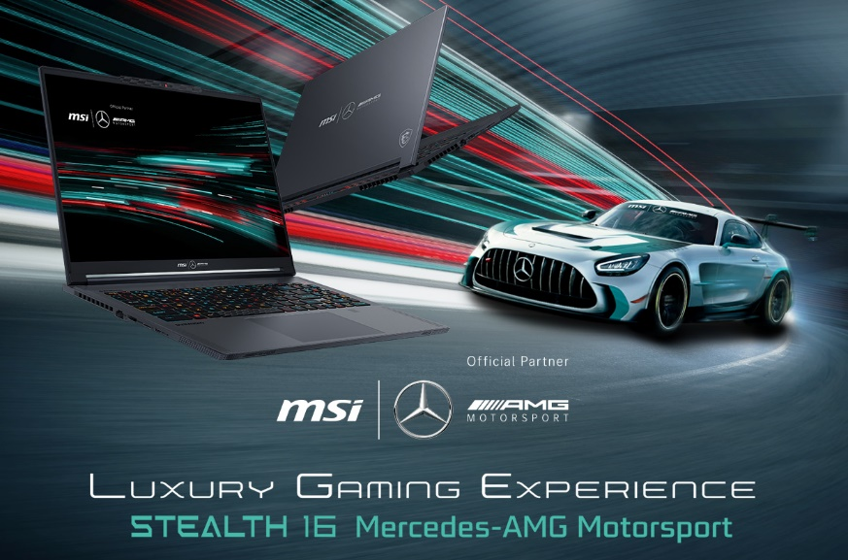

دبي، الإمارات العربية المتحدة 19 أغسطس 2023: أعلنت "إم إس آي" MSI، العلامة التجارية الشركة الرائدة في صناعة أجهزة الكمبيوتر المحمولة للألعاب، عن إطلاق أحدث أجهزتها وبإصدار محدود، "ستيلث ١٦ مرسيدس-أيه إم جي موتورسبورت" Stealth 16 Mercedes-AMG Motorsport، الذي يجمع بين التصميم الفاخر والأداء السلس والمتطور، مما يعد بتقديم تجربة فاخرة في مجال الألعاب. يمكن الآن البدء في تقديم طلبات الحجز المسبق لهذه النسخة المحدودة من خلال متجر فيرجن ميجاستور، وذلك بسعر يبدأ من 12,999 درهم إماراتي.

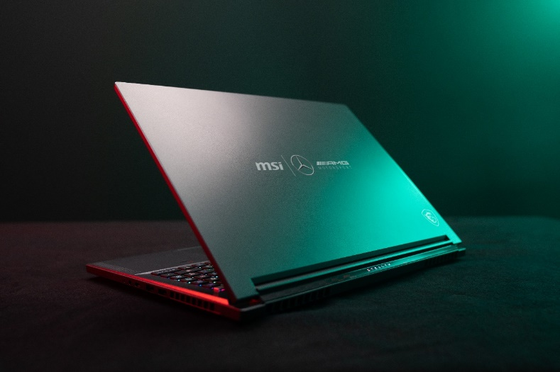
يأتي جهاز الكمبيوتر المحمول الجديد Stealth 16 Mercedes-AMG Motorsport بتصميم أنيق باللون الرمادي المعدني "سيلينيت غراي"، مع نمط فريد من نمطيات "أيه إم جي" AMG المميزة وهيكل مصنوع من سبائك المغنيسيوم والألومنيوم. يجسّد هذا التصميم المشترك بين الشركتين، "مرسيدس-أيه إم جي" و"إم إس آي"، الحرفية والأناقة التي تجمع بينهما.

إضافةً إلى التصميم الجمالي، يقدم هذا الطراز المحدود أداءً فائقًا، حيث يأتي مع معالج Intel® Core™ i9 المتقدم مقترنًا بوحدات معالجة الرسوميات لأجهزة الكمبيوتر المحمولة من سلسلة NVIDIA® GeForce RTX™ 40 . يمتاز جهاز Stealth 16 Mercedes-AMG Motorsport أيضًا بشاشة OLED 4K ذات نسبة عرض إلى ارتفاع 16:10، مما يوفر تباينًا استثنائيًا وألوانًا حية تخلق تجربة لعب مغامرة وجذابة.

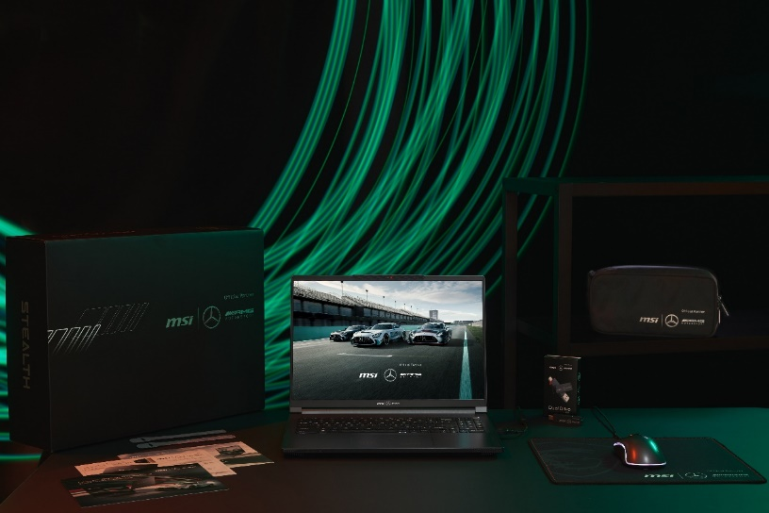

يقدم جهاز Stealth 16 Mercedes-AMG Motorsport باقة حصرية تتضمن علبة تصميم مميزة بالألوان، وفأرة، وبساط فأرة، وقرص USB، وحقيبة أنيقة، ومجموعة من البطاقات البريدية، ورباط كابل، وكلها مرتبة بعناية لتعزيز التجربة الفاخرة المشتركة بين إم إس آي ومرسيدس-أيه إم جي.

لا تفوتوا هذه الفرصة للاستمتاع بتجربة الألعاب الفاخرة 16 Mercedes- مع أحدث جهاز Stealth 16 Mercedes-AMG Motorsport بالتعاون بين العلامتين التجاريتين. احجز طلبك الآن عبر الرابط للحجز المسبق https://msi.gm/S7714561

للحصول على صور عالية الدقة، يرجى زيارة https://msi.gm/S489AB73

